Übung: „Wieso das denn?“
Ziel:
Du begründest mithilfe von Argumentationsmustern verständlich und nachvollziehbar deine Position zu einem Thema.
Aufgabenstellung:
3 Min
- Nennt gemeinsam Ideen für Veränderungen oder Aktionen (mindestens 5, ihr könnt euch am Themenspeicher orientieren).
  - Z.B.: „Der Klassenraum soll neu gestaltet werden.“
„Die Innenstadt soll für Autos gesperrt werden.“
3 Min
- Wählt eine Person aus, die eine der Ideen vor dem Rest eurer Gruppe verteidigt.
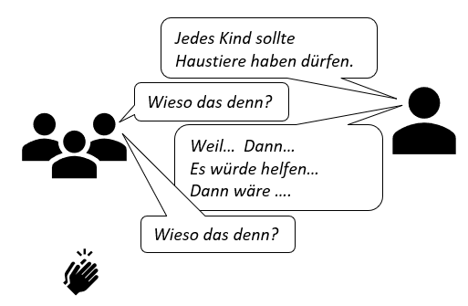
- Die Person nennt den Vorschlag und einen Grund, der dafür spricht.
- Die anderen antworten im Chor:
„Wieso das denn?“
- Die Person, die die Idee vertritt, begründet möglichst überzeugend.
- Die anderen fragen wieder:
„Wieso das denn?“
- Die Person begründet.
- … fragt insgesamt ungefähr vier Mal: „Wieso das denn?“
- Applaudiert der Person, die die Idee verteidigt hat
9 Min
- Wechselt die Rollen und die Idee und führt weitere Durchgänge durch.

